**Что можно и чего нельзя делать после прививки от коронавируса**

Вакцинация от коронавируса препаратом «Спутник V» является двухэтапной. Сначала делают первую прививку, а через 21 день процедуру повторяют, чтобы закрепить эффект. Подготовка к вакцинации включает в себя отказ от алкоголя, от аллергенных продуктов. Перед уколом пациента обязательно тестируют на антитела, измеряют ему температуру, оценивают общее состояние. Но после введения вакцины необходимо также соблюдать определенные правила.

[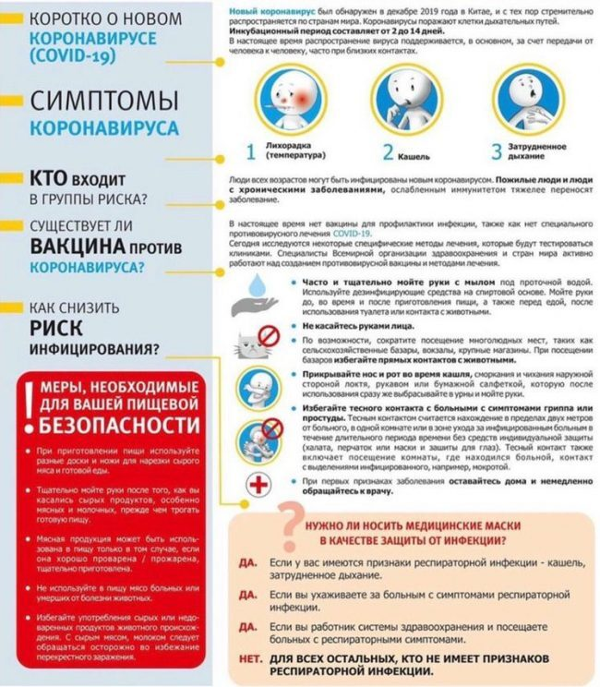](https://u.9111s.ru/uploads/202101/20/9f9f53bffa79b4003e396aceef06c185.jpg)

**После введения вакцины от коронавируса не рекомендуется:**

* оказываться в стрессовых ситуациях;
* переохлаждаться;
* употреблять алкоголь;
* принимать некоторые лекарства (не желательны цитостатические препараты, а также антибиотики с широким спектром действия);
* испытывать чрезмерные физические нагрузки;
* посещать баню или сауну;
* купаться в водоемах (в первый день после прививки нельзя даже принимать ванну).

Об ограничениях стоит задуматься заранее. Например, если планируются какие-то соревнования, прививку лучше сделать позже. Когда организм испытывает стресс, связанный с психологическим состоянием, переохлаждением или сильной усталостью, выработка антител может почти полностью прекратиться. И нужного эффекта от прививки не будет.

После вакцинации нельзя тереть место укола руками. В первый день этот участок лучше не мочить. Место укола может немного покраснеть, но это вариант нормы. Незначительный подъем температуры тоже не страшен. Сбивать жар не нужно. Только если температура поднимется до 38 градусов и выше, можно принять жаропонижающее.

На заметку!  
При возникновении сильной аллергии, резком скачке температуры нужно обратиться к врачу и сообщить о том, что была сделана прививка.

Если после вакцинации в течение семи дней появляется необходимость посетить врача, нужно также информировать доктора о сделанной прививке. Не все процедуры и лекарственные препараты в данном случае разрешены.

Специалисты Всемирной организации здравоохранения напоминают также о том, что после первой прививки до второго этапа вакцинации нужно минимизировать контакты с людьми и соблюдать все санитарные правила. Иммунитет вырабатывается постепенно, поэтому между этими этапами человек не защищен, уязвим. Он может заболеть коронавирусом.

**Прививка и алкоголь**

Особое внимание стоит уделить вопросу употребления алкоголя до вакцинации и после нее. Специалисты рекомендуют воздержаться от спиртных напитков за две недели до первой прививки. К моменту первого посещения процедурного кабинета нужно, чтобы человек был полностью здоров, иммунитет его не должен быть ослаблен. Употребление спиртного снижает иммунитет.

После первого укола на три дня от алкоголя нужно отказаться полностью. Это строгий запрет, а далее ограничения носят рекомендательный характер. За три дня до второго укола стоит также полностью отказаться от спиртного, а затем не употреблять его на протяжении трех дней.

Такие рекомендации дает Александр Гинцбург, директор Национального исследовательского центра эпидемиологии и микробиологии имени Н. Ф. Гамалеи, разработавшего вакцину «Спутник V». Но мнения ученых на этот счет разделились. Некоторые считают, что запрет на алкоголь должен быть полным. Гинцбург полагает, что несколько бокалов вина в промежутке между двумя этапами вакцинации не помешают, но злоупотреблять спиртным нельзя. Алкоголь в больших дозах может снизить эффект от прививки практически до нуля.